6切比雪夫不等式（链接）
设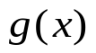是定义在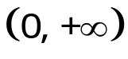上的单调不减的正值函数，如果对随机变量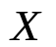，有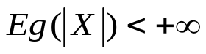，则对任意的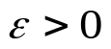，有
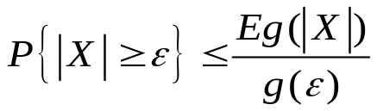
特别
 